ІНСТИТУТ СПЕЦІАЛЬНОГО ЗВ’ЯЗКУ ТА ЗАХИСТУ ІНФОРМАЦІЇ НАЦІОНАЛЬНОГО ТЕХНІЧНОГО УНІВЕРСИТЕТУ УКРАЇНИ
“КИЇВСЬКИЙ ПОЛІТЕХНІЧНИЙ ІНСТИТУТ
ІМЕНІ ІГОРЯ СІКОРСЬКОГО”

ПРАКТИЧНА РОБОТА №6
з навчальної дисципліни ‟Засоби і комплекси криптографічного захисту інформації”

Тема: “Генерування ключів типу ECDSA”

05 12

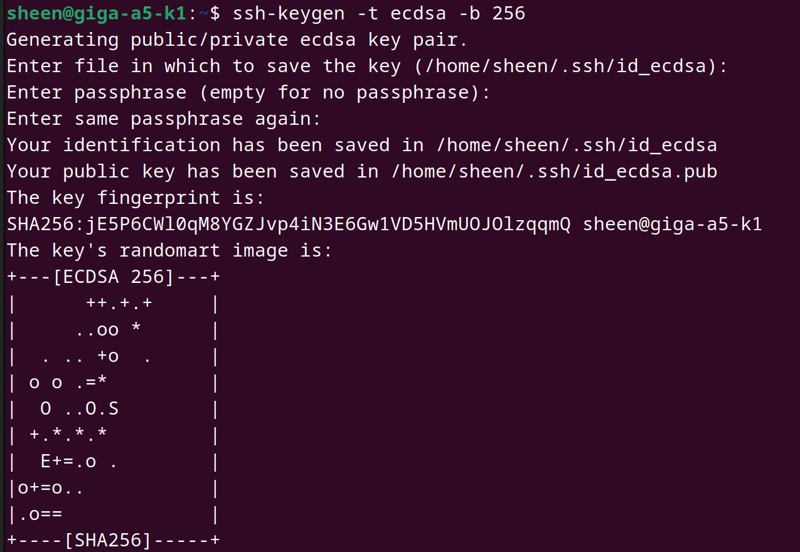
Генерування ключа по ECDSA алгоритму з довжиною ключа 256 біт

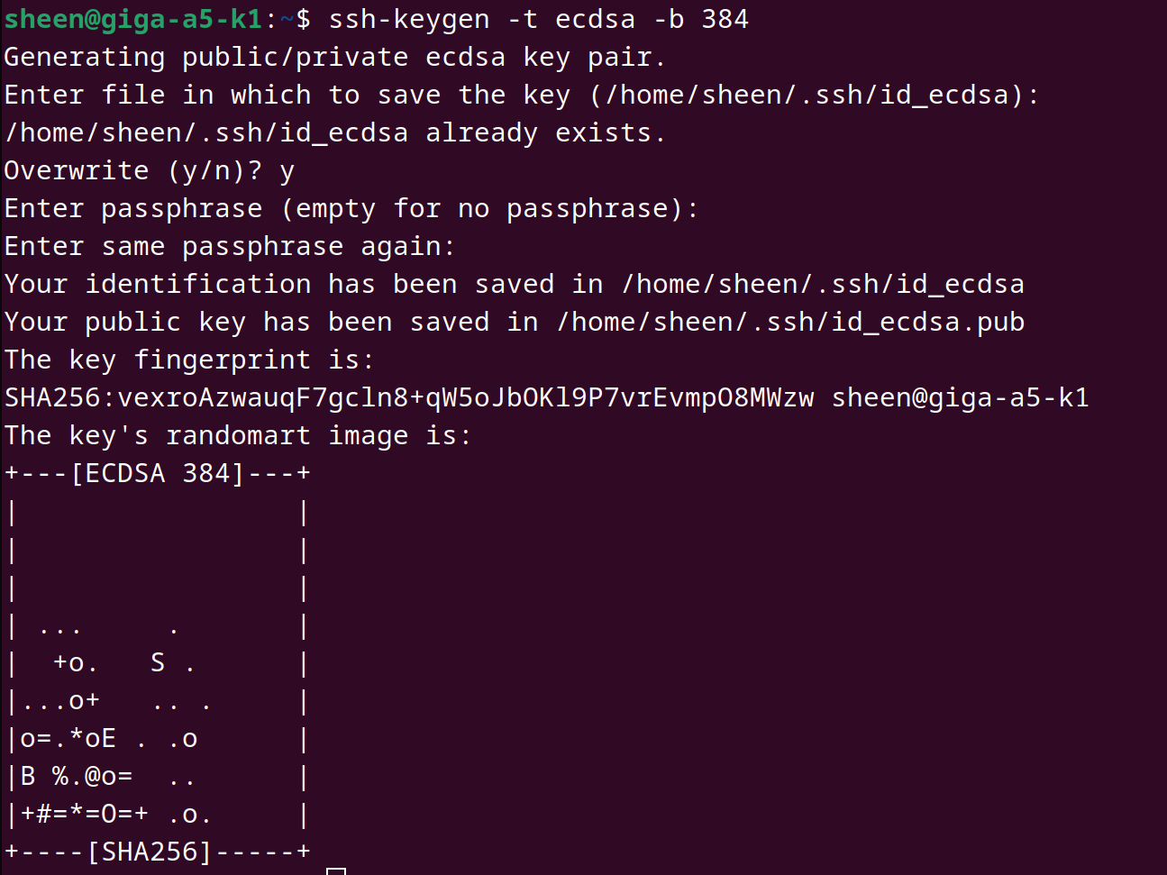
Генерація ключа з довжиною в 384 біт і, відповідно, з більшою еліптичною кривою

